今日动态
2026年3月23日 星期一 晴
1.来园情况
本学期我班共有30名幼儿，今日来园29人（1人身体不适，在家休息）。今天早餐吃的是牛奶、每日坚果和华夫饼。
刘汐妍、魏沐溪、刘一凡、陈清月、董沐瑶、朱梓嘉、沙明钰、陈可芯、华欣语、颜承毅、孙杰文、张铭皓、肖鹏源、冷星辰、姜昊言、王子木、刘佳富、黄赫璟、陈宇杰、恽修齐、沈洪冉、李玉轩、范歆佑、李雨汐、刘芷桐、董子昂等幼儿能根据时间签到、整理水杯、自主吃早点并整理床铺。
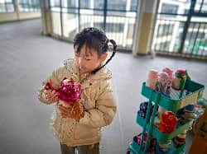 | 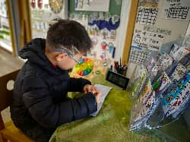 | 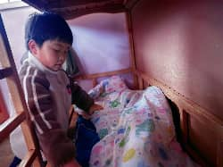 | 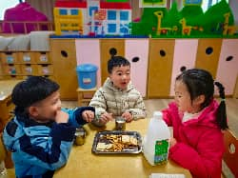

2.区域游戏
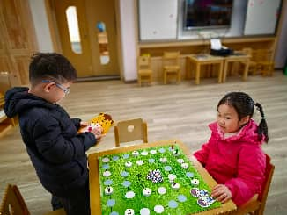 | 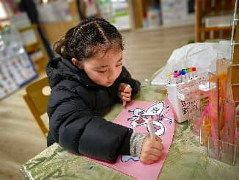 | 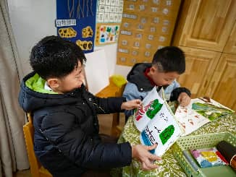
姜昊言和李雨汐在益智区玩《时间棋》游戏。轮到姜昊言掷骰子，点数1朝上，他将棋子向前走一格，走到黄色格子里，上面写着“10:15”。姜昊言拿出时钟模型，拨动模型上的时针和分针。 | 董沐瑶在美工区游戏。她拿出一张白纸，在上面画上两只蝴蝶。涂好颜色后，董沐瑶拿出剪刀沿边剪下并粘贴在粉色彩纸上。贴好后，董沐瑶在粉色彩纸上画上装饰。 | 王子木和恽修齐两人在图书区阅读绘本。两人分别读的是《三十六个字》和《纸船和风筝》，他们一页一页翻看着，是不是交流绘本中的内容。
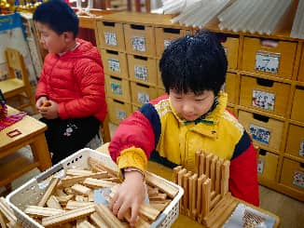 | 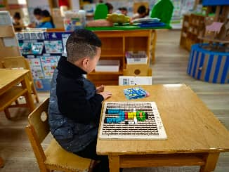 | 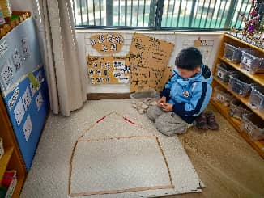
陈清月在桌面建构玩“阿基米德积木”，她将积木长边放在桌上，每两块积木之间空开一些距离。接着，拿出一块积木竖着放在两块躺着的阿基米德积木之间。 | 肖鹏源在益智区玩“拼图马赛克”。他根据图片内容，按从下到上的顺序，找到相应颜色的积木放在操作板对应的位置。 | 颜承毅在自然拼搭区游戏。他拿出棒冰棍和树枝，围出房子轮廓。

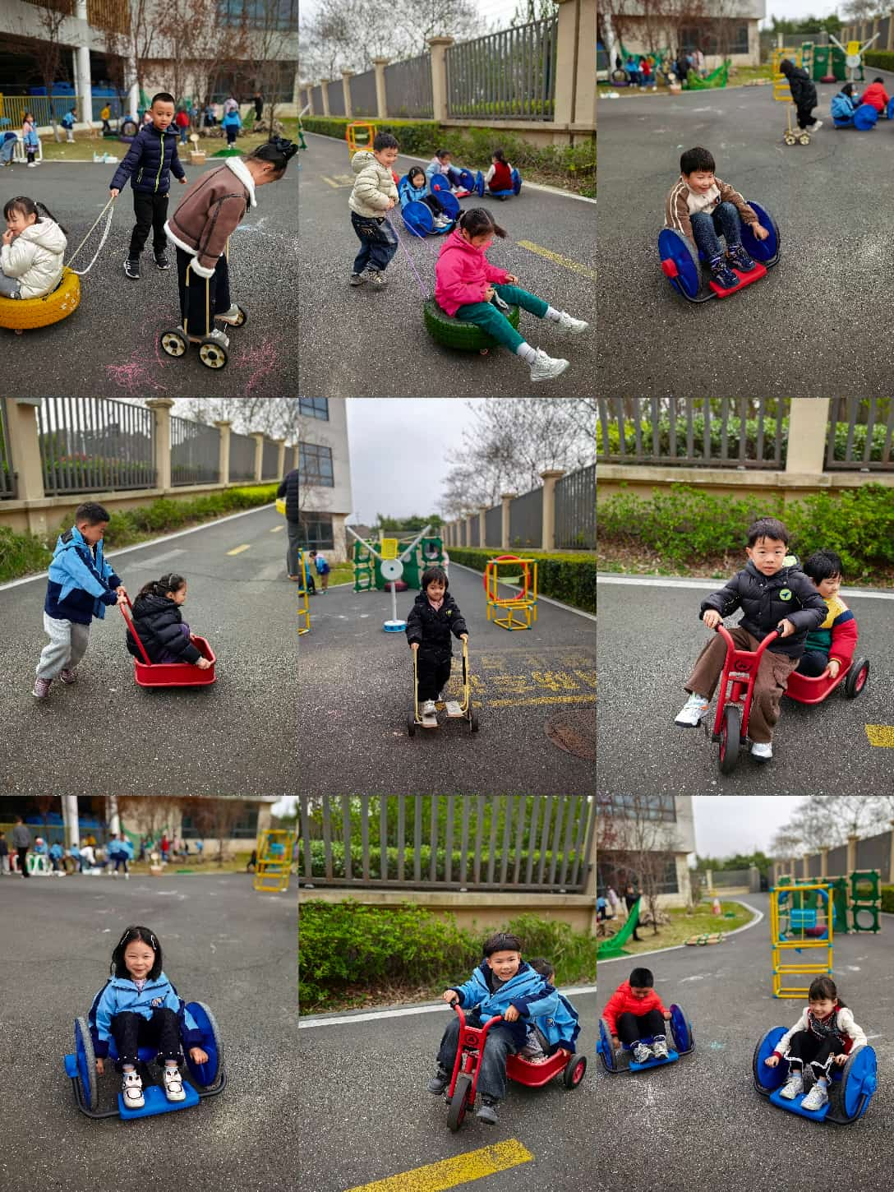
3.户外活动—骑小车

4.集体活动
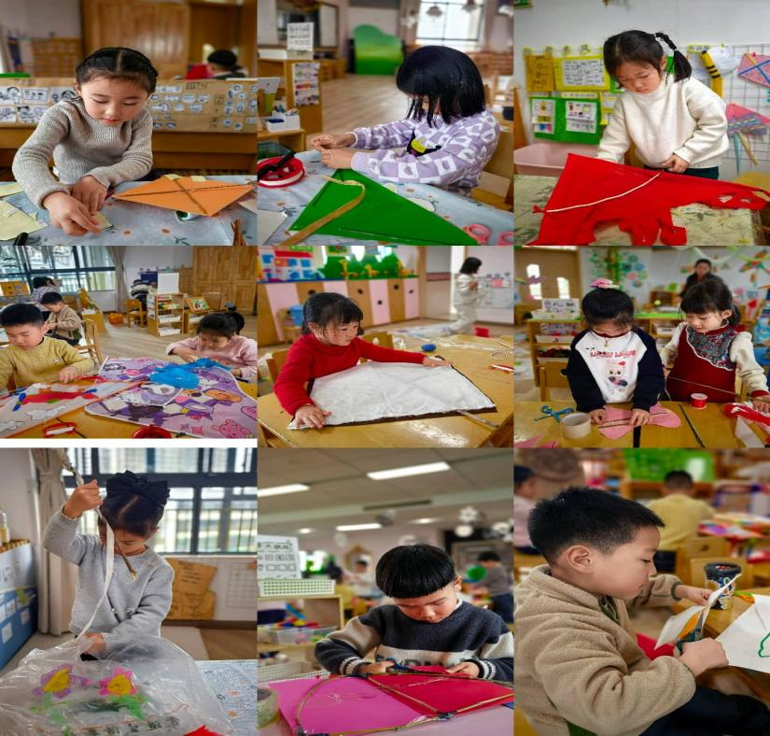
半日活动：制作风筝
本次半日活动《制作风筝》手工活动，以幼儿自主收集的废旧材料、自然材料为核心制作载体，是贴合大班幼儿发展需求的综合性探究活动。立足幼儿生活经验与兴趣，将手工制作、科学探究、艺术创作、动手实践相融合，不仅让幼儿了解风筝的外形特征、结构组成与文化寓意，更引导幼儿在自主选材、动手制作、尝试调整的过程中，感受传统民间工艺的魅力，激发对传统民俗文化的兴趣，同时培养幼儿的动手操作能力、创新思维、问题解决能力与耐心专注的学习品质，契合大班幼儿幼小衔接阶段综合能力发展的核心需求，是落实美育、科学教育、劳动教育的优质载体。能积极参与活动，大胆制作的幼儿有：李雨汐、董沐瑶、刘一凡、苏忆晴、刘佳富、冷星辰、陈宇杰、张铭皓、王子木、夏忆馨、陈可芯、孙杰文、姜昊言、华欣语、刘汐妍、肖鹏源、颜承毅、恽修齐、黄赫璟等。

5.生活活动
今天午餐吃的是荞麦饭、蒜蓉虾煲、大白菜炒香干和罗宋汤，能在规定时间内安静进餐并做好饭后三部曲的有：魏沐溪、刘一凡、刘诗玲、朱梓嘉、沙明钰、陈可芯、华欣语、颜承毅、孙杰文、张铭皓、肖鹏源、冷星辰、姜昊言、王子木、刘佳富、黄赫璟、陈宇杰、恽修齐、沈洪冉、李玉轩、范歆佑、李雨汐、刘芷桐、董子昂等。

6.温馨提示
各位家长大家好：2026年春学期新北区低保对象教育补贴工作已启动，“告家长书（电子稿）”已发在班级群，纸质回执单让孩子们带回去了，请各位家长根据实际情况填写好后明天带来哦。

